Дұрыс жауапты мына почтаға жібересіздер: junusovaan@mail.ru
немесе ватсап номеріне: 87024697726
Қазақ тілі 4-сыныпқа арналған тапсырмалар
Күні:16.03.20
Оқушының аты-жөні:______________________________________

1- тапсырма. Сөздердің жуан жіңішкелігіне қарай бөліп,көптік жалғауын жалғаңдар.
Бала, мұғалім, оқушы, адам, көзілдірік, қоржын, кебеже, кеме, қаз, үйрек, қой, ешкі, сиыр, шаңырақ, сырға, көпір, етік, тас, өзен, көл, ағаш, үй, тал.

2- тапсырма. Сөздерді анықтап, құраған сөздерден сөйлем құрастырып жаз.
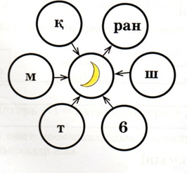
3-тапсырма.
Көп нүктенің орнына көрсетілген қосымшалардың тиістісін қойып, сол сөздерге сұрақ қой (-дан, -ден, -нан, -нен, -тан, -тен)
ата...үйрен, ағам...сұра, гүл...жаса, төсек...тұрды.

4- тапсырма. Берілген сөздерді қалай тасымалдауға болатынын дефиспен көрсет.
Мұғалім, дәрігер, мектеп, оқушы, дәптер, кітапхана, балмұздақ, қант, әңгіме, бозторғай.

Қазақ тілі 4-сыныпқа арналған тапсырмалар
Күні:17.03.20
Оқушының аты-жөні:______________________________________

1-тапсырма. Сөздерді сөз таптарына ажыратып,тиісті бағанға жаз.
Екі, үш, , бес, жиырма, дәптер, домбыра, отыр, тұр, жүр, бар, күл, гүл, ақ, жасыл, сұлу, ән, кіші, ащы, төрт, өзен.
Зат есім. | Сын есім. | Сан есім | Етістік.
2-тапсырма. Дауысты дыбыстан басталған сөздерді теріп жаз.
Отан, ел, халық, жел, дала, жауын, үй, сөз, таң, ірімшік, өрік, әріп, қызыл, ыдыс.
3-тапсырма. Мақалды жалғастыр.
Көз -------------------,
Қол -------------------

4- тапсырма.
Сырғанақ
Қыс мезгілі. Қар қалың жауған. Балалар үйдің артына қар үйді. Омар мен Қасен қарды тегістеді. Сәлім мен Төкен қардың үстін сулады. Ертеңіне сырғанақ дайын болды. Балалар түстен кейін сырғанауға келді. Олар шанамен сырғанады. Әлия мен Анар бір шанаға отырып сырғанады. Сырғанақтың маңы өте көңілді. Біреулер құлап жатыр, біреулері күліп жатыр.
- Мына сөйлемнен тұрлаулы мүшелерді тауып астын сыз.
- Мына сөздерді сөз құрамына талда: балалар, шанамен, үйдің, қардың.

Қазақ тілі 4-сыныпқа арналған тапсырмалар
Күні:18.03.20
Оқушының аты-жөні:______________________________________

1-тапсырма. «Елорда» сөзіне дыбыстық талдау жаса.
Елорда -------------------------------------------------------------
Е-----------------------------------------------------------
Л-----------------------------------------------------------
О-----------------------------------------------------------
Р-----------------------------------------------------------
Д----------------------------------------------------------
А----------------------------------------------------------
2-тапсырма.Оқып шығып,сөз құрамындағы қатаң, ұяң, үнді дауыссыздардың астын сызып шығыңдар./қатаң 1 сызықпен, ұяң 2 сызықпен, үнді 3 сызықпен/
О, балалар , балалар , Өлең боп аққан дарияң,
Қарашығы көзімнің, Домбырасын басуға,
Қуанышы сезімнің , Жырынан шашу шашуға;
Кеудемдегі жүрегім, Кездесіп көзбен көруге ,
Таянышым , тірегім; Халық сәлемін беруге,
Ардақтысы елімнің , Қуанбасқа бола ма,
Гүл – шешегі жерімнің. Жырламасқа бола ма,
Алдыңа келді қарияң, Осы отырған тойымда.

3-тапсырма.
Шекарада
Қараңғы түн. Қалың орман. Оның маңында шекарашы қас қақпай күзетеді. Шекарашының жанында Арлан деген иті бар. Ол қыбыр етпейді. Арлан қараңғыға қарап, құлағын сергек қозғап қояды. Кенет ол елең етіп, жоғары қарай қарады. Иесінің етегінен тістей тарта бастады. Шекарашы Арланды босатып жіберді. Ит қараңғыға сүңгіп кетті. Арлан шекара бұзушыны бас салды. Шекарашылар жүгіріп жетті. Арлан шекара бұзушыны ұстап алыпты. Олар жау барлаушысын шекара бекетіне алып кетті.

1. Бесінші сөйлемді сөйлем мүшелеріне талда.
2. Шекара сөзін септеу.
3. Мәтіннен тәуелдеулі зат есімді тап.

Қазақ тілі 4-сыныпқа арналған тапсырмалар
Күні:19.03.20
Оқушының аты-жөні:______________________________________

1-тапсырма. Мақалдарды жалғастырып жаз.
«.........................» баласын «аппағым» дейді,
«....................» баласын «жұмсағым» дейді.
Ас атасы- «..................».
Көз «...........................», қол «................................» .
Отансыз адам- «...............................................» .
Туған жердей «.....................» болмас,
Туған елдей «........................» болмас.
Жігітке жетпіс өнер де «.....................» .
Бірінші байлық- «...........................» .
2-тапсырма. Берілген сөздерге мағынасы ұқсас сөздерді тауып, сәйкестендір.

- көмектесу A. адал дос
- құпияңды айту B. құрметтеу
- нағыз дос C. қол ұшын беру
- сыйлау D. сыр бөлісу

3-тапсырма. Су, аға сөздерін септеп жаз.

Қазақ тілі 4-сыныпқа арналған тапсырмалар
Күні:20.03.20
Оқушының аты-жөні:______________________________________

1-тапсырма.
Мәтіндерді көп нүктенің орнына тиісті қосымшаны қойып, толықтыр.

Сәлеметсіздер ме, әке-ана! Қалдарыңыз қалай? Менің қалым жақсы. Қазір Германияда күн жылы. Бұл елден мен өзіме көп достар тапты... Менің сабағым таңертең бастала... Түстен кейін достарыммен кітапханаға, кинотеатрға бара... . Атам мен әжемнің қалы қалай? Денсаулықтары жақсы ма? Мен сіздерді қатты сағынды.... Қысқы демалыста елге келе...
Сау болыңыздар! Асыға жауап күте... .
Құрметпен, ұлыңыз Аят.

- Мәтіндерге сүйеніп, кестені толтыр.

Сұрақтар | Жауаптары
Хат кімге жазылды?
Хат кімнен келді?
Хаттан алған 2-3 ақпарат

2-тапсырма.
Қарама-қарсы мағыналы сөздерді тауып, сәйкестендір.

пайдалы |  | болашақта
ескі |  | жою
бұрынғы |  | жаңа
сақтау |  | пайдасыз
ұмыту |  | қазіргі
бұрын |  | есте сақтау

3-тапсырма.
Қыркүйек. Күздің алғашқы айы. Аспан бұлттанды. Күннің қызуы азаяды. Ағаштың жапырағы сарғая бастайды. Терек пен қайың жасыл жапырағынан айырылды. Айнала сары түске боялды. Шық осы айда түседі. Құстар жылы жаққа ұшып кетеді. Аңдар қысқы тіршіліктеріне кіріседі.
1. Мәтінге ат қой.
2. Мәтіннен етістіктерді теріп жаз
3. Мәтін түрін анықта.
4. Құстар сөзін септеу

Әдебиеттік оқу
1-тапсырма. Мәтіннің үзіндісін түсініп оқы.

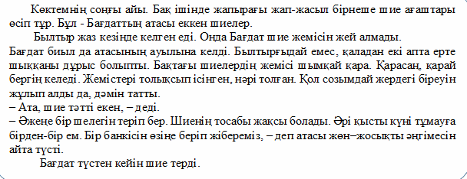
Мәтінге басқа кейіпкерлерді қосып, оқиғаны аяқтап жаз.
2-тапсырма. Еркін тақырыпқа ертегі құрастыр. (Аяқта)
Алыс ауылда бір қария мен баласы өмір сүріпті. Атасы аң аулап, балық ұстап өз күндерін көреді екен...
А) Бала бір киікті көруі
Ә) Оған тіл бітуі
Б) Киіктің ерекше қасиеті
Г) Таудағы сиқырлы көл
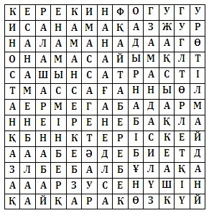
3-тапсырма.Берілген кестеден сөздер құрастыр.

4-тапсырма. Берілген өлеңді ары қарай өзің құрастырып жаз
1. Келді көктем далаға
2. ----------------------------
3. ----------------------------
4. ----------------------------
5-тапсырма. «Наурыз-жыл басы» тақырыбына эссе жаз

Математика 4-сыныпқа арналған тапсырмалар
Күні:16.03.20
Оқушының аты-жөні:______________________________________

1. Өлшем бірліктерді өрнекте
900 см = м 895 см = м дм см 7 тәул = ⁪ сағ
5 мин 15 с. = ⁪ с 455 ж. = ⁪ ғ . ⁪ ж. 400см = м

2. Есепті шығар.
Бір айлақтан екі кеме бір мезгілде шығып, бір бағытта жол тартты. 4 сағаттан соң бірінші кеме айлақтан 120 км, ал екіншісі 140 км қашықтықта болды. Әр кеменің жылдамдығын тап.

3. Күшіктер мен үйректер балапандарында 7 бас пен 20 аяқ бар. Қанша ит күшіктері мен үйрек балапандары бар?
4. Амалдарды орында
445+ 238 623 : 7 69 х 5
2000 – 815 810 : 2 159 х 2
5.Тіктөртбұрыш пішінді жердің ауданы 96м ². Ені 8 м-ге тең, тіктөртбұрыштың периметрін тап.

Математика 4-сыныпқа арналған тапсырмалар
Күні:17.03.20
Оқушының аты-жөні:______________________________________

1.Жұмбақты шеш.
Сары көлдің бар екен алпыс қазы,
Сол қаздардың екі жүз балапаны
Сегіз үйрек дәл елу қасқалдағы,
Барлық құстың болады қанша саны?

2.Берілген сандарды бөлінгіштік белгілеріне қарай топтарға бөл:

79220, 721608, 64805, 40195, 64180, 64586, 647294, 490860

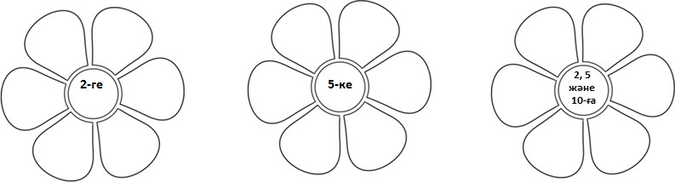

3. Кесте бойынша есепті шығар, толтыр. Әр шаманы табу формуласын жазып көрсет.
 | Жылдамдық | Қозғалыс уақыты | Қашықтық
 | 900 км/сағ | ? | 270 000 км
 | ? | 6 сағ | 1200 м
 | 110 км/сағ | 5 сағ | ?

4. Амалды орында: 2457 + (707 · 3 – 840 : 2).
1)
2)
3)
4)
5. «+» таңбасын пайдаланып, теңдік тура шығатындай етіп қой.
8 8 8 8 8 8 8 8 =1000

Математика 4-сыныпқа арналған тапсырмалар
Күні:18.03.20
Оқушының аты-жөні:______________________________________
1-тапсырма.
Мысалдарды шығар.
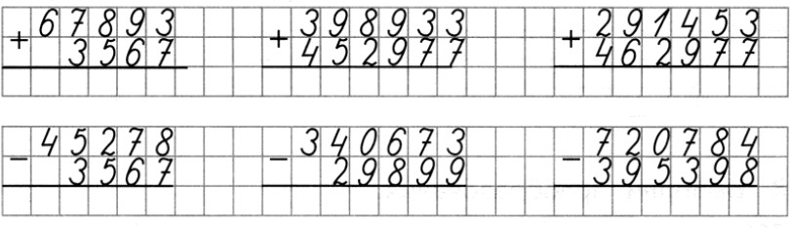

2-тапсырма.
Кеңістік геометриялық фигураларды анықтап, кестеге сәйкес номерін жаз.
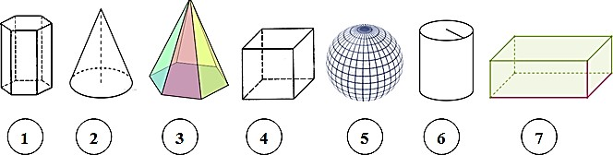

Шар
Конус
Призма
Цилиндр
Пирамида
Текше (куб)
Параллелепипед

3-тапсырма. Теңдеулерди шеш
49 · х = 17301 + 12050 17487 : (х + 56) = 87

4-тапсырма. Есепті шығар. Әр өрнекте нені анықтағаныңды түсіндір.
Алматыдан Таразға қарай шыққан автобус 60 км/сағ жылдамдықпен, ал Тараздан Алматыға қарай шыққан автобус 62 км/сағ жылдамдықпен жүрді. Олар
3 сағаттан кейін кездесті. Екі қаланың арақашықтығын есептеп тап.
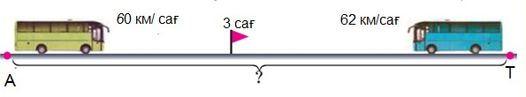
5-тапсырма.Формуланы қолданып, тікбұрышты параллепипедтің көлемін тап.
Мұндағы, a=5см; b=4см; c=6см.

Математика 4-сыныпқа арналған тапсырмалар
Күні:19.03.20
Оқушының аты-жөні:______________________________________
1-тапсырма
Қалдықпен бөлуформуласын (a=b•c+r ) қолданып, белгісіз сандарды тап.

Егер b = 387, c = 204, r = 52, онда a = ? Eгер a = 73604, c = 145, r = 89, онда b = ? Eгер a = 486045, b = 806, c = 603, онда r = ?
2-тапсырма. Берілген өлшем бірліктерін салыстыр.

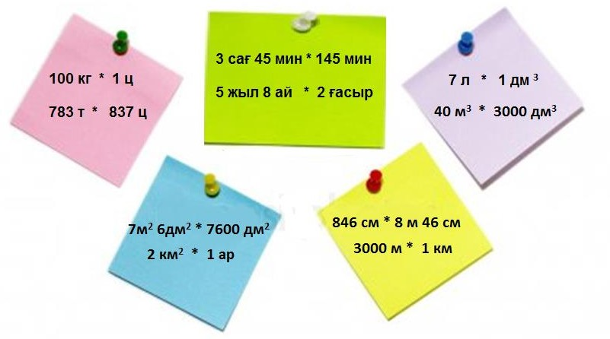
3-тапсырма. Қабырғасы 4 см және 6 см тік төртбұрыш сыз. Оның Р-? S-? тап.
4-тапсырма.Жаяу жүргіншінің қозғалыс графигін пайдалана отырып, жалған ақпаратты тауып, қоршап сыз.
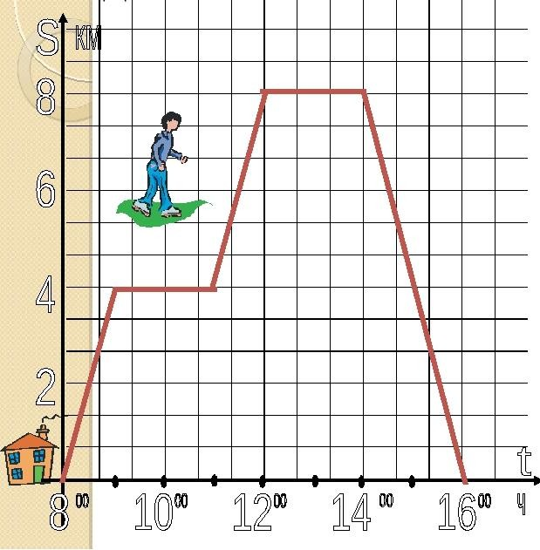

- Жаяу жүргінші үйінен сағат 8.00-де шығып, 4 км/сағ жылдамдықпен жүрді.
- Ол жолда 4 сағат демалды.
- Ол үйіне қарай 5 км/сағ жылдамдықпен жүрді.
- Жаяу жүргінші жолда екі рет демалды.
5-тапсырма.
3900 : (150 – в )= 30 170∙ х +90 =1800 : 3

Математика 4-сыныпқа арналған тапсырмалар
Күні:20.03.20
Оқушының аты-жөні:______________________________________
1-тапсырма
Бөлшектерді сан сәулесіне салып көрсет. Бөлшектерді салыстыр.

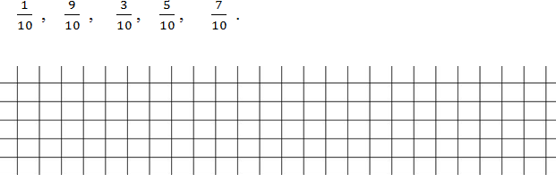
2-тапсырма.
а) Бөлшектерді аралас сан түрінде жазып көрсет:

16 = 25 =
12 20

ә)Санды бұрыс бөлшек түрінде жазып көрсет 2 2 =
5
3-тапсырма. Ойлан,тап!
Эстафетаға қатысу үшін Ұлан, Марат, Берік, Серік, және Олжас сап түзеп тұрды.Ұлан эстафетада Мараттан бұрын,бірақ Олжастан кейін жүгіреді. Берік пен Олжас қатар тұрған жоқ. Серік Олжастың да, Ұланның да ,Беріктің де қасында тұрған жоқ. Кім кімнен кейін тұр?

4-тапсырма. Жұлдызшалардың орындарындағы сандарды тап.Теңдеулерді шеш

5-тапсырма. 1,3,5,7,9,11,13,15- сандарын бос торкөздерге орналастырып, амалды орындағанда мәні 30 шығу керек. Бір санды 2рет қолдануға болады.

Жаратылыстану
1-тапсырма. Дұрыс жауап жаз.
1.Жердің бетін зерттейтін ғылым не?
2.Жердің су қабығы не?
3.Желдің бағытын көрсететін не?
4.Күн жүйесінде қанша ғаламшар бар?
5.Ғарышта 3 рет болған қазақстандық ғарышкер?
6.Адамның денсаулығы мықты болу үшін не істеу керек?
7.Физикалық дене дегеніміз не?
8.Жер бетіндегі тіршілік үшін күннің қандай маңызы бар?
9. Күн дегеніміз не?
10. Күнге тура қарауға бола ма?

2-тапсырма.Жұмбақтарды шеш.
1) Бірде төмен,
Бірде шығып жоғары.
Сөз сөйлесең
Қозғалыста болады.

2) Ізі жоқ,түсі жоқ,
Пайдаланбас кісі жоқ

3) Көкжиекті көмкеріп,
Шатыр жайдым төңкеріп.

4) Бар ма жоқ па,
Оны ашық білмейсің,
Ол жоқ жерде
Өмір сүріп жүрмейсің

5) Суда қалқиды отта балқиды

6) Бояуларым қашып кетті,
Көк қағазды басып кетті
Қатарларынтізіп алды,
Арттарында ізі қалды. (кемпірқосақ)

7) Зер-зер кілем,зер кілем
Көтерейін десем зор кілем

3-тапсырма. «Кім зерек?»
1)Қандай құбылыстарды білесің?
2)Заттың қандай күйлері болады?
3) Дененің салмағын немен өлшейді?
4) Бүкіләлемдік тартылыс Заңын кім ашты?
5)Механикалық қозғалыс дегеніміз не?
6) Адам денсаулығы мықты болу үшін...
7) Қозғалыс деп нені атайды?
8) Траектория дегеніміз не?
9) Жердің барынша кішірейтілген үлгісі
10) Ауданы жағынан ең кіші материк

